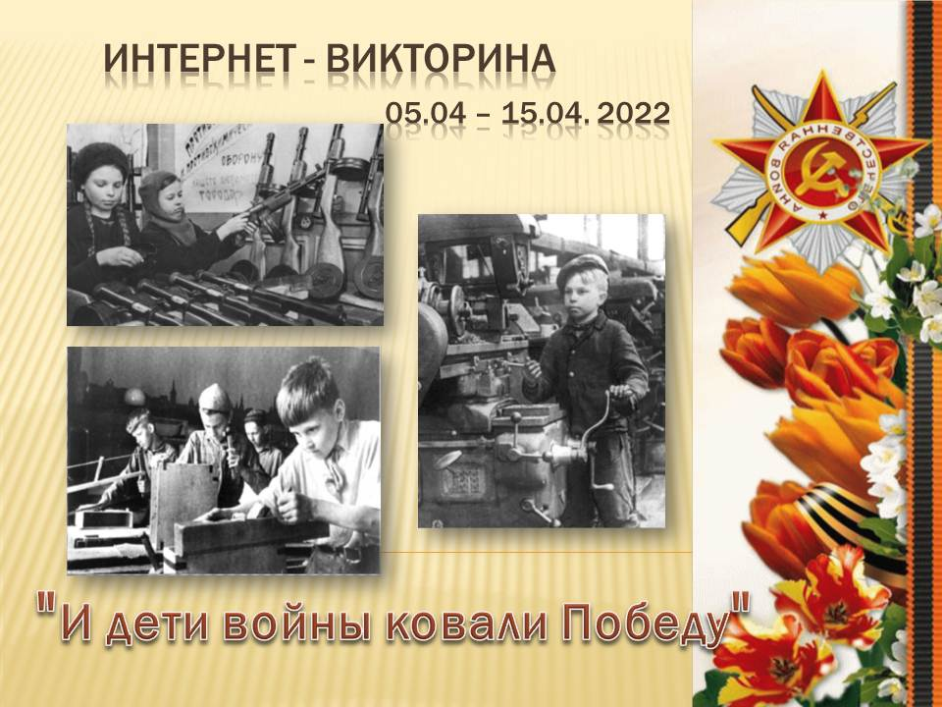

Мы приглашаем к участию учащихся школ (3-8 классы). Для малышей мы сокращаем количество вопросов до 10 (первые 10 вопросов), тогда как для всех остальных участников - количество вопросов викторины - 15.
К экспертизе привлечены:
Сайранова М.Б. | автор-составитель Викторины и первый главный эксперту проекта, сопредседатель оргкомитета интернет-викторины, учитель технологии МБОУ «СОШ № 32» Кировского района г.Казани
Дудырева Л.Е. | член оргкомитета, эксперт проекта, учитель начальных классов МБОУ «СОШ № 32» Кировского района г.Казани
Гатиятуллиной Г.И. | член оргкомитета, эксперт проекта, учитель начальных классов МБОУ «СОШ № 32» Кировского района г.Казани

Результаты интернет – викторины будут выложены на сайте школы 27 апреля.
I. Условия проведения:
1. Ответы на вопросы Викторины отправляются участниками по
электронной почте в оргкомитет в такой последовательности:
- в строке «Кому» отправляются одновременно в два адреса, написав их в
одной адресной строке через запятую sairanova19@yandex.ru и
galimullina70@bk.ru ;
- в строке «Тема» - «Фамилия-Ответы-Викторина № 4» (вместо слова
«Фамилия» указывается фамилия имя участника;
- файл должен быть максимально сжатым (функция: «для выкладывания в
интернет») и заархивирован;
- прикреплённый файл участником отправляются через функцию
«Отправить».
2. Вместе с ответами участник в этом же файле должен прислать
полную информацию о себе:
- фамилия, имя, отчество (полностью);
- полное наименование образовательного учреждения, класс, в котором
учится участник, полный адрес школы с почтовым индексом;
- ФИО (полностью) учителя технологии или наставника-родителя;
- название команды (если таковая создана);
3. Этап Викторины будет считаться состоявшимся, если хотя бы в
одной номинации примут участие 10 и более участников.
4. Если в номинации участвуют менее 10, то определяется только 1
место (при наличие достойных работ присуждаются 1-3 места).
5. Если в номинации примут участие 10 и более участников, то будут
определяться 1-3 места.
6. Победителя (победителей) викторины определяет её автор-
составитель, выступая и главным экспертом проекта.
7. Победителем (победителями) будет определяться участник, ответы
которого, по мнению автора-эксперта, максимально совпадет с его ответами,
информационно насыщенные (информация собирается из различных
источников и логически структурируется), качественно оформленные. При
равных условиях (набравшие одинаковое количество баллов) победителем в
номинации выбирается тот участник, который прислал свои ответы раньше по времени.
8. Победитель (победители) награждается Дипломом. Наставник
победителя указывается в его Дипломе.
9. Если ответы членов команд будут одинаковыми (слово в слово) у
всех, то в списках участников фиксируется только первый участник, все
остальные – снимаются с проекта.
10. При равных баллах побеждает та команда, в которой больше
участников. Если и этот показатель окажется равным, то побеждает та, в
которой первый участник прислал свои ответы раньше по времени, дате.
11. Если в этапе принимает участие менее 3-х участников, то в данном
этапе эта команда исключается из рейтинга команд.
12. Команде-победителю по рейтингу - поощрительный «Диплом».
Наставник команды указывается в этом Дипломе.
II. Награждение
6.1. Победителями Интернет-викторины при одинаковых баллах
считаются первые трое участников, которые быстрее других дали правильные ответы на вопросы.
6.2. Победители будут награждены дипломами 1, 2, 3 степени. Участники интернет – викторины награждаются сертификатами.
6.3. В разделе «Результаты викторины» в день подведения итогов
интернет-викторины публикуются баллы всех участников.
Требования к оформлению работ.
1. Требования к оформлению материалов:
- гарнитура – Times New Roman; кегль – 14;
- поля – со всех сторон 2 мм; межстрочный интервал – полуторный;
выравнивание – по ширине, обязательно – наличие «Красной строки»;
- текст должен быть заархивирован, фото – сжаты.
2. Критерии оценивания работы:
- 0 б.– неверный ответ;
- 0,6 б. – неполный ответ;
- 1 б.– правильный ответ;
- 0,01- 1 б. – если вопрос требует нескольких ответов;
- + 1 б. – за правильно подобранные иллюстрации;
- до + 0,5 б. – за эстетическое оформление работы (подбор цветового
решения);
- до +0,5 б. – за сложность оформления (использование стилей рисунка,
декоративный текст в заголовках, применение рамок и т.п.).
3. Понижающие баллы:
- (– 0,2 б.) – если объем ответа на вопрос (если вопрос требует
однозначного ответа) превышает один лист с фото. Ответ должен быть точный,
конкретный, без лишних деталей и подробностей.
- (– 0,4 б.) – если объём ответов более 15 страниц;
- (– 0,1 б.) – если изменена гарнитура текста;
- (– 0,1 б.) – если изменён кегль;
- (– 0,1 б.) – если не соблюдена ширина полей;
- (– 0,1 б.) – если изменён межстрочный интервал;
- (– 0,1 б.) – если не выполнено выравнивание текста по ширине;
- (– 0,1 б.) – текст не заархивирован;
- (– 0,1 б.) – материал не послан в два адреса организаторам;
- (–0,3 б.) – файл с ответами назван без учёта рекомендаций
организаторов проекта («Фамилия-Ответы-Викторина №4»).

